小学数学西南师大课标版一年级下册
第二单元《位置》第4课时活动设计
科目版本 | 小学数学 西南师大版 一年级下册
章 节 | 第二单元
课 名 | 位置 第4课时
学习目标 | 1. 会辨认上、下、前、后、左、右的方位，并能用这些方位来描述物体的相对位置。  2. 能将自己所学知识运用于生活实际，能初步在同一场所辨认自己或他人。  3. 能积极主动地参与位置的认知过程，体会位置在生活中的价值，深化学生积极学习的情感体验。
具体环节设计
教学环节 | 内 容
1. 教师上课
1.1复习导入 | 1.游戏1：指一指。  教师说“上、下、前、后、左、右”，学生指这6个位置  同桌互说、互指。  2.游戏2：比比谁的反应快。  教师说，学生分别摸自己的眼睛、耳朵等。
1.2探索新知 | 1.练习五1题  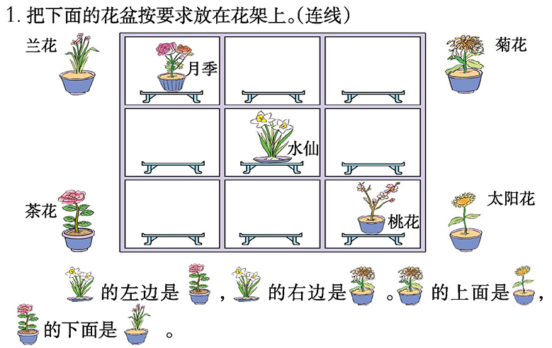  （1）仔细观察，你获得了什么信息？  （2）独立完成连线。  （3）交流汇报。  2.练习五4题。  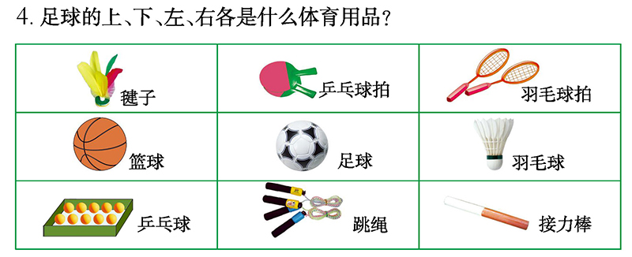  （1）仔细观察，你获得了什么信息？  （2）足球的上、下、左、右各有什么？  （3）还可以怎么说？  3．练习五5题。  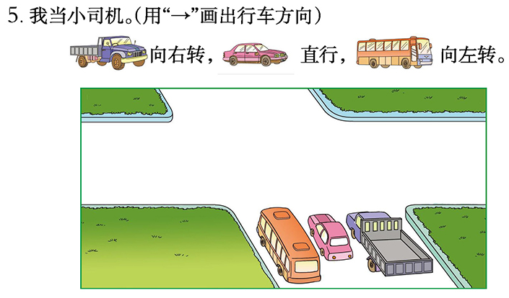  （1）学生独立完成。  （2）汇报，说说你是怎么想的？  4．练习五6题。  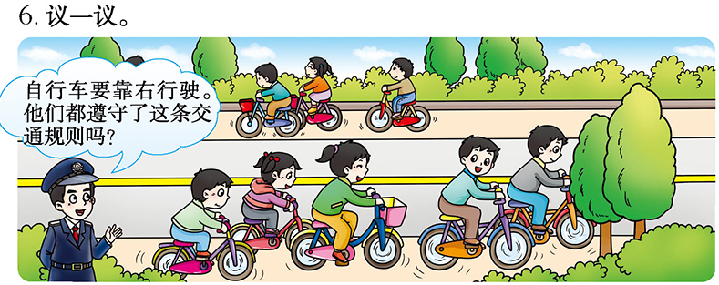  （1）自行车要靠右行驶，图中的自行车遵守交通规则了吗？你怎么判断的？  （旋转书，先找到自行车行驶的前方，再判断它们是否行驶在公路的右边。）  （2）小结：车辆行驶的方向不一样。先顺着车前进的方向找到前后，再判断它是否在公路的右边。
2. 学生自学
2.1跟我学 | 视频部分。  学习目标：  1. 会辨认上、下、前、后、左、右的方位，并能用这些方位来描述物体的相对位置。  2. 能将自己所学知识运用于生活实际，能初步在同一场所辨认自己或他人。  3. 能积极主动地参与位置的认知过程，体会位置在生活中的价值，深化学生积极学习的情感体验。
3．常见问题
 | 问题：在练习课中要注意培养学生良好的练习习惯，如认真读题、仔细检查等好习惯。

